PROGRAMA
MÉRIDA. ARQUEOLOGÍA E HISTORIA
05 días/04 noches

(Mérida, Uxmal, Yaxcopoil, Chichen Itzá)

Mínimo 02 personas
Salidas Diarias

ITINERARIO

DIA 01 – IN / MÉRIDA
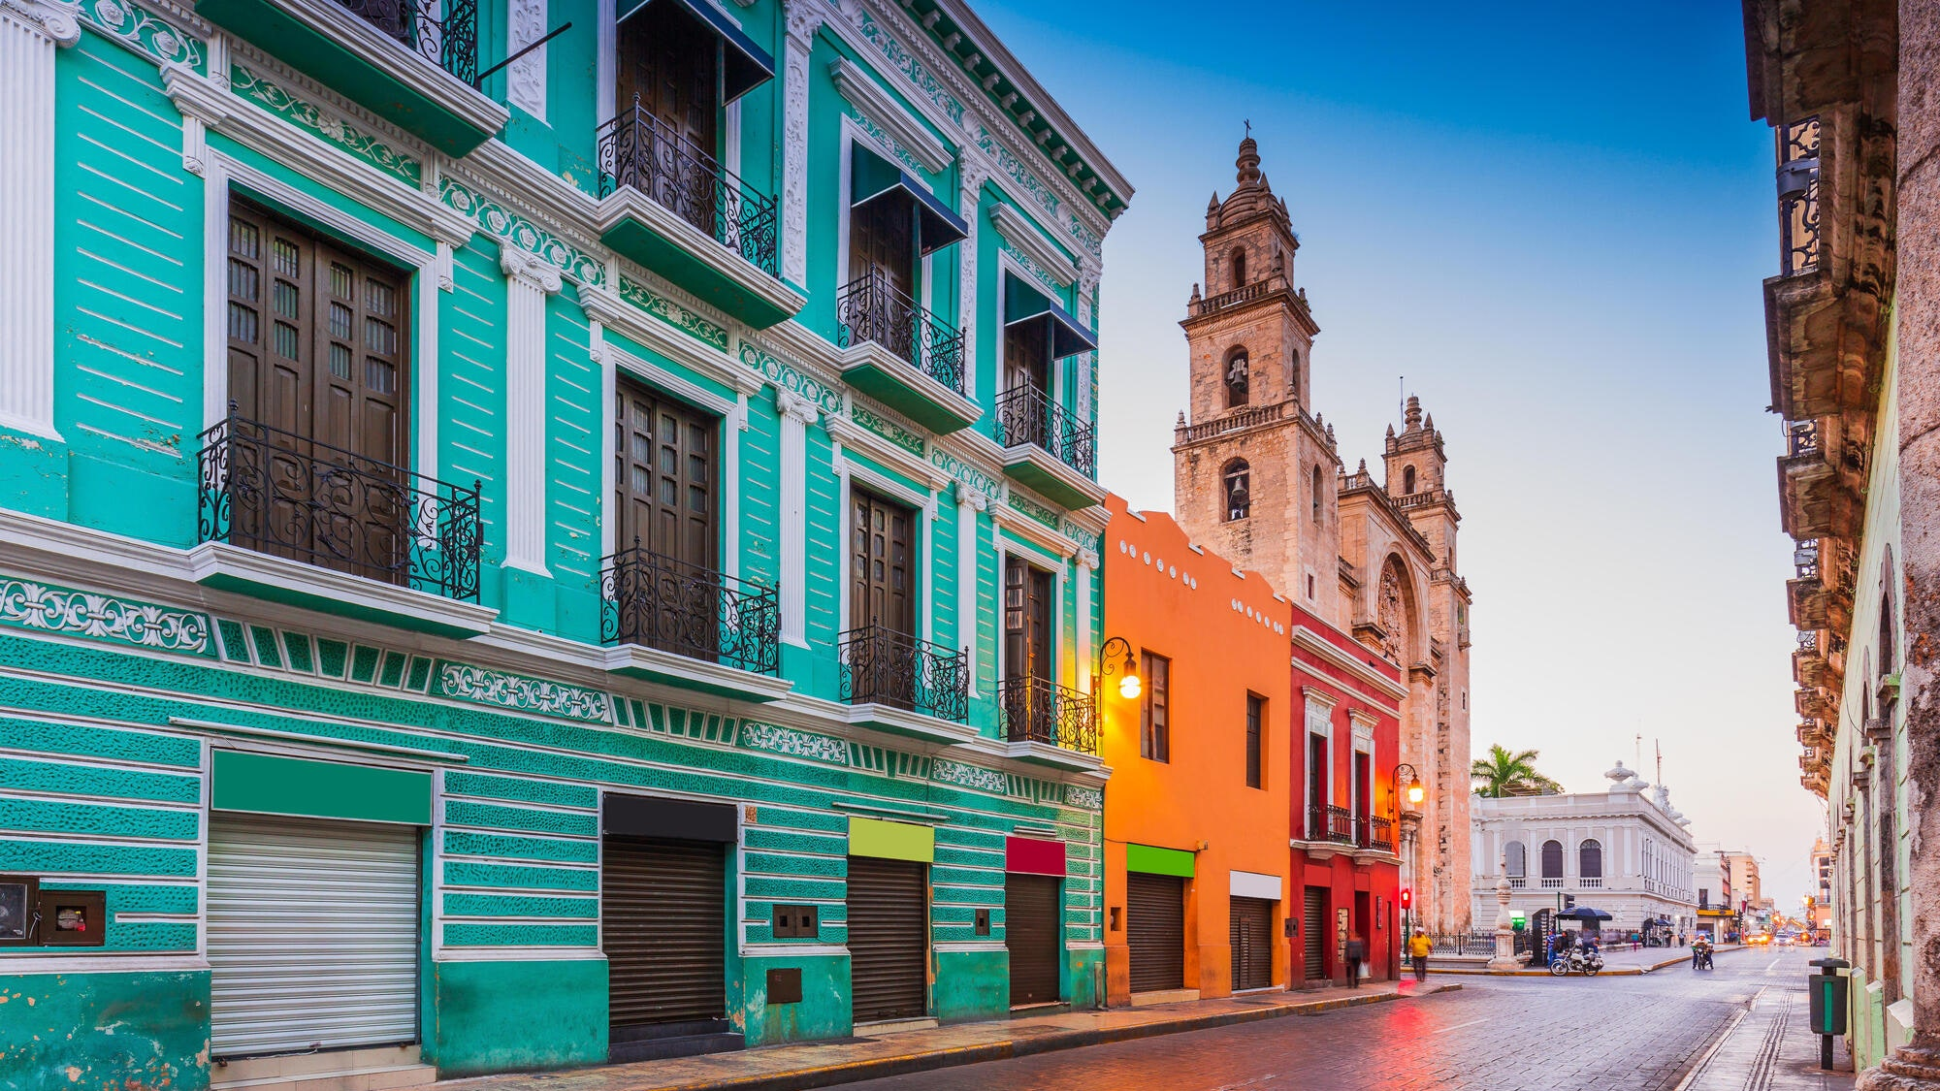
Llegada al aeropuerto de Merida. Recepción y traslado a hotel.
Check in en hotel. Resto del día libre.
Almuerzo y Cena libre. Alojamiento

DIA 02 – MÉRIDA – Visita de Ciudad (Panorámico). Opera de Lunes a Sabado

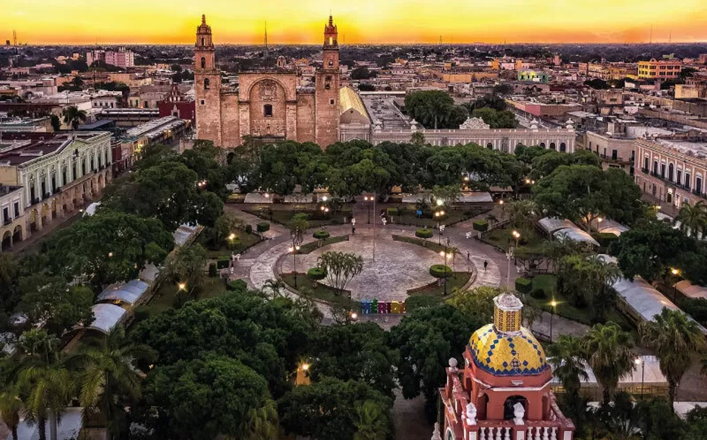

Desayuno en el hotel.

Comenzamos observando los puntos importantes de la ciudad, como el centro histórico, la calle 60 hacia el norte según el sentido de los autos, donde vemos el edificio de la universidad, teatros como el Peón Contreras, calles que tienen números y nombres, el Paseo Montejo, museos como la casa de Cantón, casas gemelas, la quinta montes molina, el minarete, entre muchos más, visitamos los principales puntos de interés histórico de la ciudad de Mérida, como los barrios antiguos de Mérida, museos como la casa de Cantón, casas gemelas, la quinta montes molina, el minarete, entre muchos más, visitamos los principales puntos de interés histórico de la ciudad de Mérida, como los barrios antiguos, después de este recorrido quedaremos maravillados y bien ubicados en nuestra ciudad blanca, terminamos en sus hoteles.

Almuerzo y Cena libre. Alojamiento

DIA 03 – MÉRIDA – Yaxcopoil + Uxmal + Cenote (Opera de Jueves a Sábado)

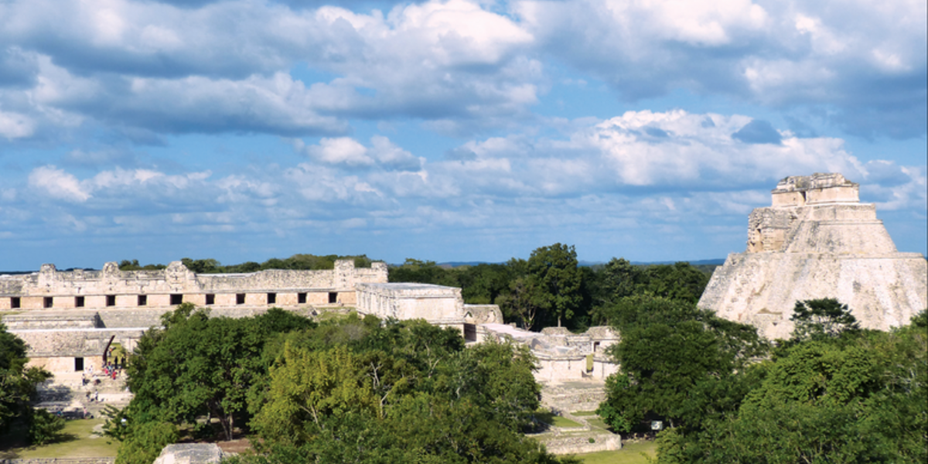

Desayuno en el hotel.

Saliendo de la ciudad de Mérida hacia la hacienda Yaxcopoil, donde se puede visitar el interior de la hacienda, estas tienen su origen en las encomiendas a la llegada de los españoles, se suele incluir casas de importante valor arquitectónico y otros edificios menores enfocados a las labores del campo, Continuamos hacia la tres veces construida, Uxmal, que se encuentra en una zona de cerros llamada Puuc, es la ciudad más importante de la zona por ser una verdadera joya por su estilo de frisos y techos decorados. Destacan la pirámide del adivino, el cuadrilátero de las monjas y el palacio del gobernador. Más tarde visitaremos un cenote que es un depósito subterráneo de agua, donde podrá disfrutar de sus aguas cristalinas, ideales para refrescarse. Finalmente regresaremos a la blanca ciudad de Mérida.

Almuerzo y Cena libre. Alojamiento

DIA 04 – MÉRIDA – Chichen Itza con almuerzo (Opera de Jueves a Domingo)

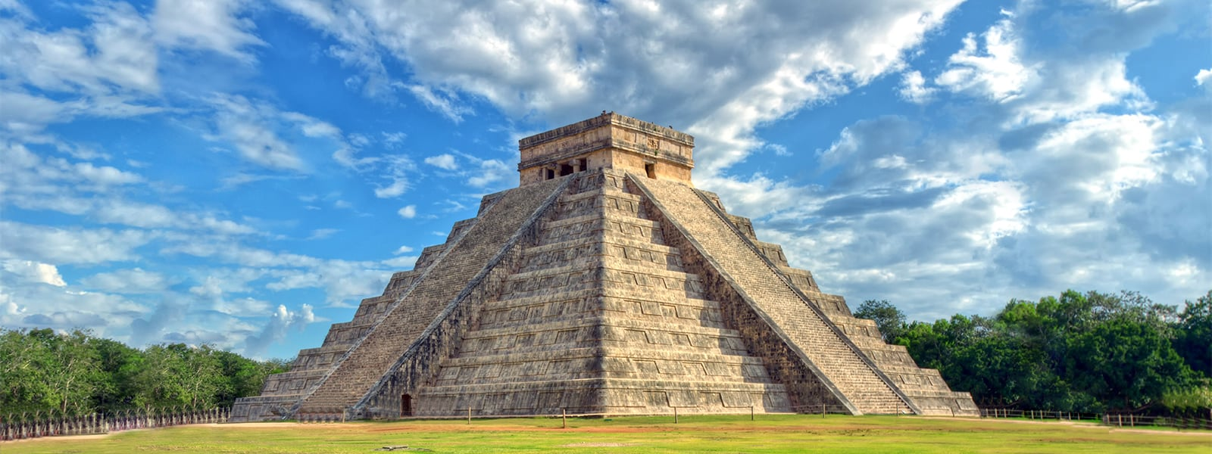

Desayuno en el hotel.

Saliendo de Mérida nos dirigiremos a una de las 7 nuevas maravillas, Chichén Itzá (boca del pozo de los brujos del agua) fue la ciudad más importante entre los años 900 y 1300 de nuestra era, destacando el templo de Kukulkán o "el castillo" que junto con el templo de los guerreros, el juego de pelota, el observatorio astronómico y el complejo de las monjas muestran el gran carácter ceremonial en el que se manejaba la ciudad. Después de visitar el sitio almorzaremos en un restaurante del moderno pueblo maya de Piste. Tras el almuerzo nos dirigiremos a visitar la puerta de entrada al inframundo maya, un cenote cercano al pueblo, donde tendremos la oportunidad de refrescarnos en sus cristalinas aguas.

Cena libre. Alojamiento

DIA 05 – MÉRIDA / OUT

Desayuno en el hotel.

A la hora conveniente traslado desde su hotel al aeropuerto para tomar su vuelo a destino.

FIN DE SERVICIOS

NOTA: El día de operación de los tours puede variar.
** VALIDA TARIFAS CON TU AGENTE DE VIAJES

CIUDAD | NOCHES | HOTEL 3* | HOTEL 4* | SP
Mérida | 04 | Marionetas | Villa Mercedes Curio | Rosas & Xocolate

INCLUYE:
- TRANSPORTE: Unidad turística con aire acondicionado
- ALOJAMIENTO: Hoteles de según su elección
- ALIMENTOS: Desayunos diarios, 01 Almuerzo
- VISITAS: Las mencionadas en el programa
- GUIA ACOMPAÑANTE: Bilingüe, certificado por el Ministerio de Turismo
NO INCLUYE:

- Billetes aéreos
- Alimentos o servicios no mencionados
- Impuestos en aeropuerto
- Propinas a guías o choferes.

OBSERVACIONES IMPORTANTES:
- Debido a los múltiples cambios que ocurren diariamente en turismo, estos precios deben de ser confirmados al momento de solicitar la reserva.
- Tarifas sujetas a disponibilidad y a cambios sin previo aviso.
- Pagos con tarjeta de crédito aplica un % de comisión.
- Por favor contemplar el horario de Check in 15:00 hrs y Check Out 12:00 hrs.
- Las habitaciones TRIPLES únicamente cuentan con 2 camas matrimoniales.
- Los traslados aeropuerto- hotel- aeropuerto están cotizados en servicio compartido, favor contemplar vuelos que lleguen y salgan entre las 06:00 y las 22:00 horas, de forma contraria debe proporcionarse en servicio privado y será necesario re cotizar.
- El tiempo de espera para los traslados de llegada es de 2 horas con 15 minutos. Una vez transcurrido el tiempo el pasajero deberá trasladarse por cuenta propia.
- El tiempo de tolerancia para traslado de salida es de 10 min., pasado este tiempo la unidad se retira y deberá trasladarse por cuenta propia al apto. * Bajo ninguna circunstancia nos hacemos responsables de los gastos extras que se deriven de esta situación.
- Los tours pueden cambiar de orden según la operativa del corresponsal.

